الاسبوع ..الاول............ التصميم الفني باستخدام الحاسوب م. سهاد جواد الساكني

لقد فرض الحاسب نفسه كوسيلة للتعبير الفني بعد ان اتجه مصممو النظم والبرامج إلى الإعتماد على الرموز البصرية؛ فقد قطع شوطا طويلا في مجال التصميم الفني حتى اصبحا صنوين لا يفترقان؛ إن أعتماد اللغة الرقمية لغة رسمية لهذا العصر يجعل التعامل مع الفنون البصرية مسئولية مباشرة لاجل بناء هذه اللغة وإثرائها من خلال اسسها. إن مثل هذه المهمة لن تتأتى إلا من خلال التمكن وتوظيف تقنيات الحاسب من قبل الطلبة في اقسام التربية الاسرية و التربية الفنية.
في مفترق الطرق والعالم على مطلع قرن جديد، يتطلع المتخصصون إلى تحول كبير في أنماط التفكير والتخطيط، تبرز فرصة ثمينة في مجالنا للمساهمة بشكل فاعل في توجيه التربية الاسرية والفنية إلى نمط تربوي جديد يتماشى مع المعطيات الجديدة، والسؤال الملح هنا هو كيف يمكن للحاسوب أن يساعد المستخدم العادي في إقتحام عالم الفن الرقمي وسبر أغواره والتعرف على أسراره؟.
والحقيقة التي أصبحت واضحة خلال العقد الأخير أن الحاسوب اقتحم الكثير من مجالات الفنون وبالذات مجال التصميم، بل إن الحاسوب وتقنياته أصبح مرادفا للتصميم. وهناك العديد من البرامج في درجات مختلفة من الصعوبة والسهولة تعد أداة ووسيلة فاعلة في يد المصمم المتمرس فنيا. وقد استطاعت بعض البرامج إزالة الحواجز النفسية التي يشعر بها بعض المبتدئين أو حتى العامة من الناس لتحقيق تصميم متوازن ومترابط في وحداته. وهنا لابد من التعرف على ابرز البرامج والتي يمكن للمتخصصين في التربية الاسرية والفنية توظيفها لإيصال مفاهيم التصميم وآلياته من خلال الحاسوب الشخصي. ومن هذه البرامج ما يلي :
أولا: برامج إنشاء الرسوم:
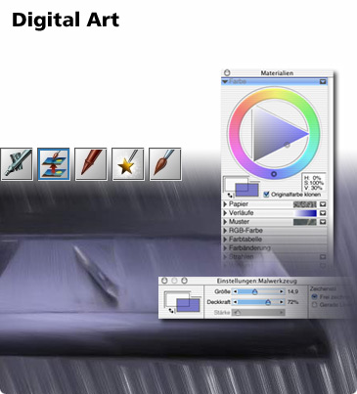
ومن هذه البرامج، برنامج الرسام (Paint) وبرنامج كلاسيك بينتر (Classic Painter) وبرنامج بينت شوب برو (PaintShop Pro) وبرنامج كورل درو (Corel Draw) وأدوبي إلستراتر (Adobe Illustrator) وتتميز جميع هذه البرامج بأدوات شبيهة بأدوات الرسم التقليدية تساعد المصمم على إنشاء الرسوم، والبعض منها يوفر بعض الأدوات التي تعطي تأثيرات اللوحات التشكيلية.

برنامج كلاسيك بينتر (Classic Painter)
الاسبوع. .الاول......... التصميم الفني باستخدام الحاسوب م. سهاد جواد الساكني
ثانيا: برامج تحرير الرسوم: يتح هذا النوع من البرامج للمصمم معالجة الرسوم بعد إنشاءها ببرامج إنشاء الرسوم، أو التصاميم المنشأة بالطرق التقليدية وكذلك الصور الفوتوغرافية، وذلك بأدخال التأثيرات بالإضافة إلى خاصية كتابة النصوص. وهذا النوع من البرامج يستخدم بكثرة في دروس التصميم المتخصصة. ومن هذه البرامج نذكر أدوبي فوتوشوب (Adobe PhotoShop) و كارل فوتوبينت (PhotoPaint) إلى جانب عدد من البرامج التي توزع مجانا مع بعض مجلات الحاسوب.
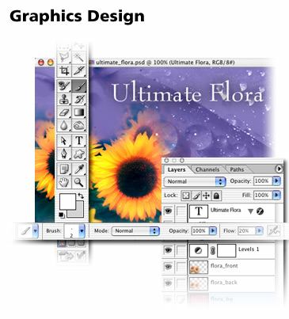

برنامج الفوتوشوب
Adobe PhotoShop

ثالثا: برامج النشر المكتبي والإلكتروني:
تستخدم هذه البرامج في المطابع ودور خدمات النشر، وتصميم مواقع شبكة الإنترنت. وقد كانت هذه البرامج محصورة على المتخصصين في النشر والتصميم، ولكن في السنوات الخمس الماضية طرحت الشركات برامج ذات واجهة حميمة للمستخدم العادي. ومن هذا النوع من البرامج ببلشر (Publisher) و فرونت بيج (FrontPage) وكلاهما من مايكروسوفت، وبرنامج "الناشر المكتبي" و ادوبي بيج ميكر (Adobe PageMaker) وبرنامج دريم ويفر(Micromedia Dream Weaver) من ميكروميديا. أضافة إلى برنامج إكس برس (Xpress) من شركة كورك.
رابعا: برامج إنشاء الرسوم الثلاثية الأبعاد والرسوم المتحركة:
من أمثلة هذا النوع من البرامج، ثري دي ستوديو (3D Studio) وبرنامج برايس (Bryce) و أوتوكاد (AutoCad) المستخدمة في التصميم المعماري الثلاثي الأبعاد. كما أن هناك برامج تستخدم في التصميم الداخلي تعتمد على البيئة الثلاثية الأبعاد في الحاسب مثل ثري دي إنتريور ديزاينر (3D Interior Designer) إضافة إلى طائفة إخرى من برامج تحريك الرسوم العناوين لاستخدامها على الإنترنت والتي ظهرت مع إنتشار خدمات الإنترنت.

الاسبوع ... .الاول..... التصميم الفني باستخدام الحاسوب م. سهاد جواد الساكني

نماذج للوحات فنية

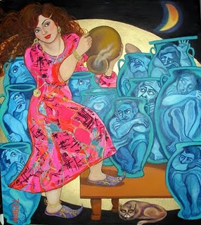
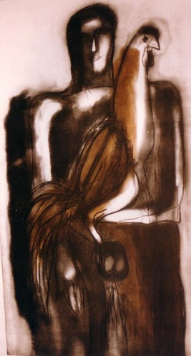
نموذج للوحة رقمية

